José Miguel Viñas, Francisco Martín y Samuel Biener, expertos de meteorología de Meteored (tiempo.com), adelantan la previsión de la Semana Santa
El tiempo en Semana Santa 2024, según los meteorólogos de Meteored
- Las temperaturas estarían cerca la media de estas fechas en la mitad occidental de la Península, en principio, sin la presencia de anomalías significativas en zonas de la vertiente cantábrica
- En la costa mediterránea podrían registrarse valores de 1 a 3ºC más altos respecto a la media
- En cuanto a las precipitaciones, se prevé una Semana Santa más lluviosa de lo normal en buena parte de la mitad norte y del oeste, especialmente en Galicia y Cantábrico occidental

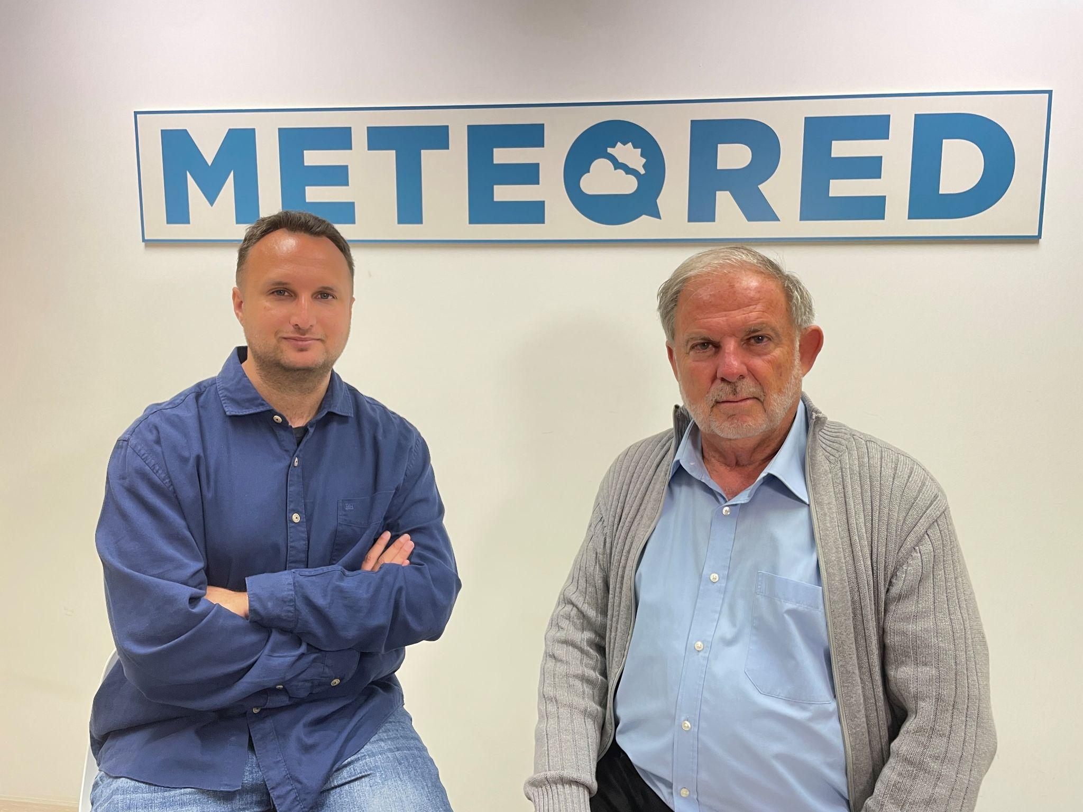
El encuentro ha tenido lugar hoy, miércoles 13 de marzo, a través de la plataforma Zoom
Madrid, 13 de marzo de 2024. - La cuenta atrás de la Semana Santa ha comenzado y los expertos de Meteored (tiempo.com) no descartan las posibles lluvias en algunas regiones del país. Esta mañana los meteorólogos han participado en un webinar para ofrecer la previsión meteorológica de esta Semana Santa, contextualizando su celebración en la nueva realidad climática y compartiendo sus pronósticos para estas fiestas.

Análisis de José Miguel Viñas, experto de Meteored (tiempo.com) J.M. Viñas.- Este año las anomalías cálidas se han dado en la mayor parte del planeta, siendo de gran magnitud en algunas regiones terrestres tanto en enero como en febrero. Cada mes transcurrido desde junio de 2023 hasta febrero de 2024 ha sido el más caluroso de toda la serie histórica.
El fenómeno de El Niño, junto con otros factores, ha sido lo que ha creado un aumento de la temperatura, agravando el calentamiento global. Así, la capacidad de absorción de calor atmosférico por parte de los océanos podría estar empezando a reducirse.
Una de las consecuencias de esta situación es la generación de intensos ríos atmosféricos y contribuyendo a que los fenómenos meteorológicos tengan un carácter más extremo.

Análisis de Franciso Martín, experto de Meteored (tiempo.com) F. Martín.- En esta estación de transición, el chorro polar, conductor de borrascas y anticiclones, tiende a migrar hacia latitudes más altas. De esta manera, las borrascas atlánticas y los temporales mediterráneos crearían situaciones de vaguadas, descuelgues de DANAs y situaciones tormentosas en el interior peninsular dejando así precipitaciones importantes en algunas regiones españolas.
Ahora se está desarrollando el fenómeno de El Niño, aunque comienza a debilitarse. Aunque es pronto para determinar el efecto que tendrá en la primavera española, sí se nota de forma indirecta. Se espera que a nivel global marzo y abril de 2024 sigan siendo meses muy cálidos.
Elementos como el vórtice polar, el chorro polar y las altas temperaturas del Atlántico Norte y del Mediterráneo. Estos dos últimos ahora están mucho más cálidos de lo normal.
Aguas más cálidas suponen unas fuentes adicionales de calor y humedad, pero si no hay borrascas, frentes, vaguadas, etc. no debería pasar nada.
Análisis de Samuel Biener, experto de Meteored (tiempo.com) S. Biener.- Según el modelo de Meteored, para los días grandes de Semana Santa se espera que se instale un bloqueo anticiclónico en latitudes altas, en el entorno de Groenlandia-Escandinavia.
Las temperaturas estarían cerca la media de estas fechas en la mitad occidental de la Península, en principio, sin la presencia de anomalías significativas en zonas de la vertiente cantábrica. Sin embargo, en la costa mediterránea podrían registrarse valores de 1 a 3ºC más altos respecto a la media.
En cuanto a las precipitaciones, se prevé una Semana Santa más lluviosa de lo normal en buena parte de la mitad norte y del oeste, especialmente en Galicia y Cantábrico occidental.

 Síguenos en Telegram y en nuestro canal de Whatsapp
Amplía información con el artículo completo en:
"El tiempo de Semana Santa 2024 en España: los expertos de Meteored lanzan su primer pronóstico"
 | José Antonio Maldonado  Director de Meteorología. |  | José Miguel Viñas  Meteorólogo de Meteored. |  |  | Francisco Martín  Coordinador de la RAM.
+ Expertos de Meteored
Para concertar entrevistas:  Actitud de Comunicación  91 302 28 60 |  |  |  | press@meteored.com

Sobre Meteored
Meteored se ha convertido en uno de los proyectos líderes sobre información meteorológica a nivel mundial con más de 20 años de experiencia. Actualmente nuestras predicciones, modelos y noticias se ofrecen por todo el mundo a través de distintos medios y plataformas. Es por nuestra experiencia, calidad y dedicación, que millones de personas confían en nosotros para planificar su día a día.
Meteored cuenta, además, con un equipo de redacción internacional, ubicado en varios países del mundo. Nuestros expertos en meteorología, meteorólogos y periodistas se encargan de mantenernos informados sobre los acontecimientos meteorológicos más importantes de actualidad, así como de ilustrarnos y explicarnos las situaciones más significativas que están por llegar.

